Многофункциональное пособие для детей дошкольного возраста «Юрта»
Краткое описание:
Многофункциональное пособие «Юрта» представляет собой тематическую юрту с
6-ю сторонами и крышей. Которая изготовлена из различных материалов;
основание и стороны (стены) изготовлены
из плотного картона, поверх которых наложены ламинированные
листы с заданиями (которые могут легко меняться). Изнутри стены
юрты задействованы кармашками, где удобно хранится игротека. Сверху закрывает юрту крыша.
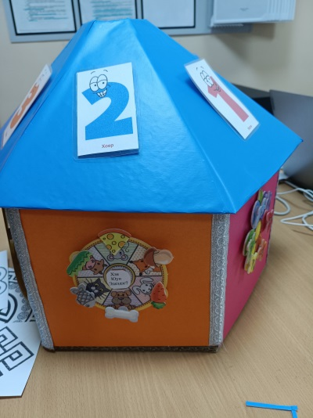
Цели:
Развить устойчивый интерес к приобщению детей родному языку
посредством дидактической игры.
Задачи:
- ознакомление детей с культурой и бытом народа разной
национальности ;
- воспитание внимательного, заинтересованного отношения к людям,
говорящим на других языках;
- воспитание чувства товарищества, дружбы, формирование навыков
межкультурного взаимодействия;
- развитие памяти, внимания, мышления, воображения;
- развитие эмоциональных, творческих качеств ребёнка, способности к
социальному взаимодействию (умения играть, работать вместе,
находить и устанавливать контакт с партнёром).
Общее описание:
На лицевой стороне юрты – познавательная информация.
Внутренняя часть юрты – игротека.
Юрта с кармашками, вкладками и подвижными деталями с материалом
на тему «Приобщение детей к родному языку», которую ребёнок может
удобно разложить на столе или ковре. Использование данной юрты
вызывает интерес у ребенка, следовательно, повышает эффективность
работы.
Методические рекомендации:
Игра «Юрта» предназначена для работы с детьми 4-7 лет. Взрослому следует ознакомить ребенка с правилами игр, поиграть совместно. В ходе игры педагог должен стимулировать речевую активность ребенка, поощрять правильные ответы. Усвоив правила, дети могут играть самостоятельно. Так как пособие содержит большое количество игр, во избежание утомляемости рекомендуется использовать их дозировано.
Описание эффектов, достигаемых при использовании материалов:
Юрта – активизирует у детей интерес к познавательной деятельности; помогает лучше понять и запомнить информацию; благодаря вариативности представленного материала позволяет повысить уровень развития речи.
Возможные сложности при использовании материала:
Пособие содержит задания разной сложности, что необходимо
учитывать при работе с детьми.
Аннотация дидактической игры «Юрта»:
1 сторона: «Национальные праздники»
«Национальные блюда»
Нэгэдэхи тала: «Үндэhэтэнэй hайндэрнүүд »
«Үндэhэн эдеэн»
Цель: дать детям представление о традиционных
национальных праздниках, блюдах - бурят, татар, башкир и русского народов.
Продолжать знакомить детей с названиями праздников, блюд народов,
способствовать развитию умения по внешнему виду различать
национальные блюда, воспитывать у детей уважение к традициям бурятского, русского, татарского и башкирского народов.
Материал: 4 больших карточки - поле, на которых изображены мужчина и женщина в национальных костюмах и разрезные карточки с
изображением традиционных национальных блюд.
Ход игры: На липкие ленты крепится изображение народа разной
национальности. Вокруг крепятся национальные блюда. Игра
повторяется несколько раз, карты при этом меняются.
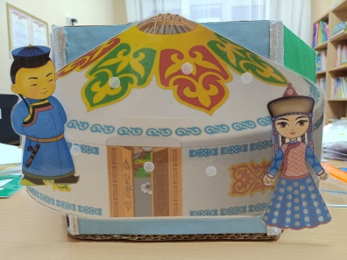
2 сторона: «Орнаменты»
Хоёрдохи тала: «Гоёолто»
Цель: познание законов симметрии, закономерности сочетания
элементов по цвету, расположение, развитие
пространственного мышления, воображения, наблюдательности.
Материал: вырезанные орнаменты и фрагменты, состоящие из 2-4 частей.
Ход игры: дети выбирают понравившийся орнамент, затем
собирают его как пазл.
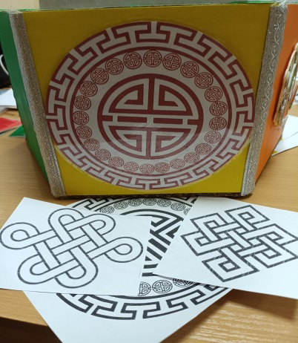
3 сторона: «Народные промыслы»
Гурбадахи тала: «Арадай гар урлал».
Цель: Формировать представления о народных промыслах. Развивать
зрительное восприятие, внимание, логическое мышление, память.
Материал: Основное изображение – пример, вырезанные части
изображения, состоящие из 4 фрагментов.
Ход игры: Ребенок должен внимательно рассмотреть
картинку и по образцу составить полное изображение из
частей (по типу «пазл»).
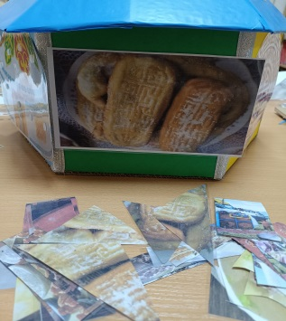
4 сторона: «Сказки»»
Табадахи тала: «Онтохонууд»
Цель: развитие памяти, мышления, воображения, внимания. Сказки помогают пополнить словарный запас, учат краткому пересказу.
Материал: карточки с персонажами сказок.
Ход игры: детям предлагается составить рассказ по готовым карточкам.

5 сторона: «»Кто что ест?»
Зургаадахи тала: «Хэн юун эдеэдэг?»
Цель: повторить животных и их звуки.
Материал: картинка с изображением животных, от которых отталкиваемся и передвигаемся по определенной звуковой дорожке, которая ведет к еде.
Ход игры: сначала педагог может помочь ребёнку чтобы "пройтись"
по звуковым дорожкам, а в дальнейшем добиваясь полной его самостоятельности.
